ТАТАРСТАН РЕСПУБЛИКАСЫ  АЛАБУГА  МУНИЦИПАЛЬ РАЙОНЫ  ИҖТИМАГЫЙ СОВЕТЫ  423603, Алабуга шәҺәре, Нефтьчеләр пр. 30  тел. 3-11-76, факс.3-82-52 | 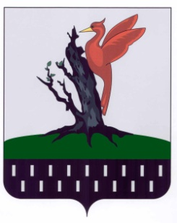 | РЕСПУБЛИКА ТАТАРСТАН  ОБЩЕСТВЕННЫЙ СОВЕТ  ЕЛАБУЖСКОГО МУНИЦИПАЛЬНОГО  РАЙОНА  423603 г.Елабуга, пр.Нефтяников, 30  тел. 3-11-76, факс.3-82-52

К А Р А Р Р Е Ш Е Н И Е

№ 4 “21” марта 2016г

ОБ УТВЕРЖДЕНИИ
ДОПОЛНИТЕЛЬНЫХ КРИТЕРИЕВ
НЕЗАВИСИМОЙ ОЦЕНКИ
КАЧЕСТВА

Заслушав и обсудив вопрос об утверждении перечня учреждений, подлежащих независимой оценке качества в 2016 году, рассмотрев критерии оценки по которым проводится оценка качества услуг, оказываемых учреждениями культуры, Общественный совет при Главе Елабужского муниципального района

РЕШИЛ:

- Включить в качестве дополнительных критериев при проведении независимой оценке качества услуг в 2016 году пожелания и замечания потребителей услуг.

Председатель Гордеев В.И.

